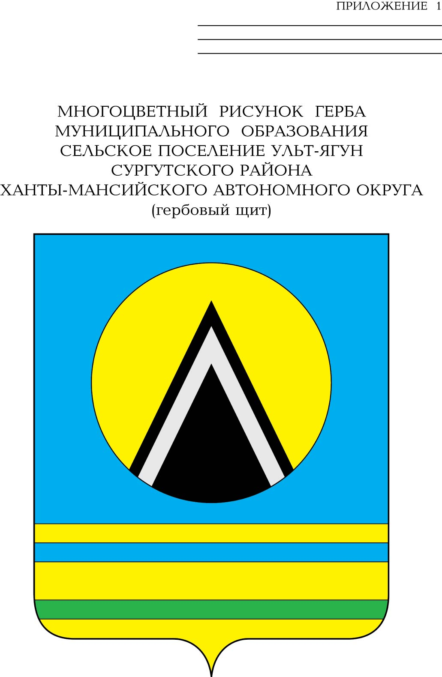

СОВЕТ ДЕПУТАТОВ
СЕЛЬСКОГО ПОСЕЛЕНИЯ УЛЬТ-ЯГУН
Сургутского муниципального района
Ханты-Мансийского автономного округа – Югры
РЕШЕНИЕ
15 сентября 2025 года № 103
п. Ульт-Ягун

О внесении изменения
в решение Совета депутатов
сельского поселения Ульт-Ягун
от 28.06.2018 № 210

В соответствии с Федеральным законом от 20.03.2025 № 33-ФЗ «Об общих принципах организации местного самоуправления в единой системе публичной власти»,

Совет депутатов сельского поселения Ульт-Ягун решил:

1. Внести в решение Совета депутатов сельского поселения Ульт-Ягун от 28.06.2018 № 210 «О Порядке организации и проведения публичных слушаний в сельском поселении Ульт-Ягун» (с изменениями от 18.05.2023 № 215, от 26.01.2024 № 28) следующее изменение:
1.1. Пункт 2 статьи 3 изложить в новой редакции следующего содержания:
«2. В обязательном порядке на публичные слушания выносятся:
1) проект устава сельского поселения Ульт-Ягун (далее – устав поселения), а также проект муниципального нормативного правового акта о внесении изменений и дополнений в данный устав, кроме случаев, когда в устав муниципального образования вносятся изменения в форме точного воспроизведения положений Конституции Российской Федерации, федеральных законов, конституции (устава) или законов субъекта Российской Федерации в целях приведения данного устава в соответствие с этими нормативными правовыми актами;
2) проект местного бюджета и отчет о его исполнении;
3) вопросы о преобразовании муниципального образования.».
2. Обнародовать настоящее решение и разместить его на официальном сайте муниципального образования сельское поселение Ульт-Ягун.
3. Решение вступает в силу после его обнародования.
4. Контроль за выполнением решения возложить на главу сельского поселения Ульт-Ягун.

Глава
сельского поселения Ульт-Ягун М.В. Яковинов

